江津区团结湖大数据智能产业园建设指挥部办公室
关于重庆市江津区团结湖大数据智能
产业园标识征集评选结果的公示

重庆市江津区团结湖大数据智能产业园形象标识征集公告发布以来，得到了社会各界的广泛关注和积极参与。按照《关于面向全社会征集重庆市江津区团结湖大数据智能产业园标识公告》要求，截止公开征集期止，共征集到有效作品139件。经评审，最终评选出5件入围作品（详见附件，其中排名第一的作品为最优作品）。
现将入围作品予以公示，若对作品有异议，请向江津区团结湖大数据智能产业园建设指挥部办公室反映。公示时间2020年7月2日-7月6日。
联系人：何适
电话：023-63436333
邮箱：493674531@qq.com

附件：重庆市江津区团结湖大数据智能产业园标识征集入围名单

江津区团结湖大数据智能产业园建设指挥部办公室
2020.6.30

附件：
重庆市江津区团结湖大数据智能产业园标识征集入围名单

第一名
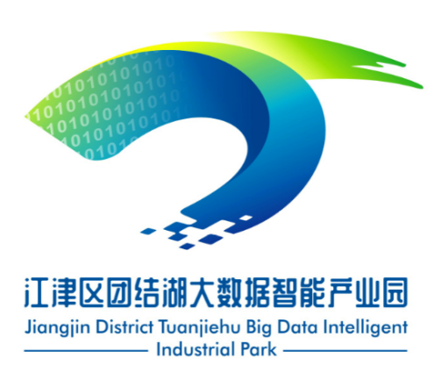
方案以江津、团结湖的首字母“JJ、T”为设 计创意主体构型元素，同时构成的图形有机的融合了“腾飞翅膀、湖水水韵、数码方块、智能科技、0和1源代码、数据源、数字经济、产业模块、一核四心、创新蓝、生态绿、连接沟通、融汇发展、舞动纽带”等视觉元素，生动的体现了江津团结湖特定名称属性以及品牌文化内涵，整体活力流畅，大美天成，充分体现了团结湖大数据智能产业园的基本内涵、典型特征和文化精髓，整体简洁明快，富有内涵， 易于制作与传播。

第二名
标志方案由“J（江津）、团（团结湖）、湖水、信息符号、飞鸟”元素所构成，醒目的突出了团结湖大数据智能产业园的主题特征。信息符号，体现出产业园以智能传感、智能设备、人工智能为主导产业的新兴科技园区特点。展翅飞鸟，展现出园区的腾飞发展和创新图强、引领发展的精神风貌。

第三名
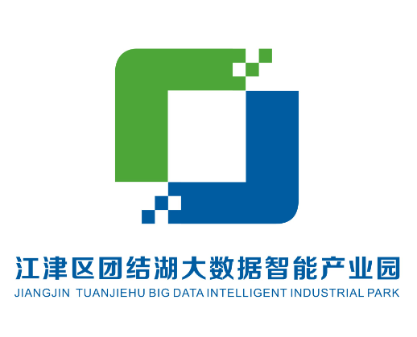
该标志方案取江津区首字母“JJ”和团结湖的首字母“TJ”为设计创意点展开设计，同时有机地融合了“窗口、智能科技、数据模块、双手、湖水、绿地、纽带”等视觉元素，突出了江津区团结湖大数据智能产业园名称属性特点及品牌文化内涵，整体各个元素有机融合、相辅相成，充分体现了园区生态、人文色彩、产业与城市功能有机统一，彰显产业园以智能传感、智能设备、人工智能为主导产业的新兴科技园区，引领江津产业提档升级，象征着江津区团结湖大数据智能产业园科技引领、生机勃勃的美好前景。整个标志主题突出、创意新颖、内涵深远，具有强烈的视觉冲击力，易于识别记忆和推广。

第四名
本LOGO的主体图案，图正中的云为大数据的象征，表示产业园以智能产业为主，以科技创新驱动为核心。背景的大厦以两个福字重叠而成，既表明了产业园立足双福、放眼世界的美好前景，也蕴含了对江津高新区大数据智能产业蓬勃发展的祝福。两个福字紧密结合，携头并进，也是团结的象征。青山在上，表明产业发展要坚持科学发展观，做到经济环保两头抓，人与自然和谐相处；绿水在下，表明产业园依托团结湖的有利地理地理条件，具有位置优势。依山傍水，风景独好。

第五名
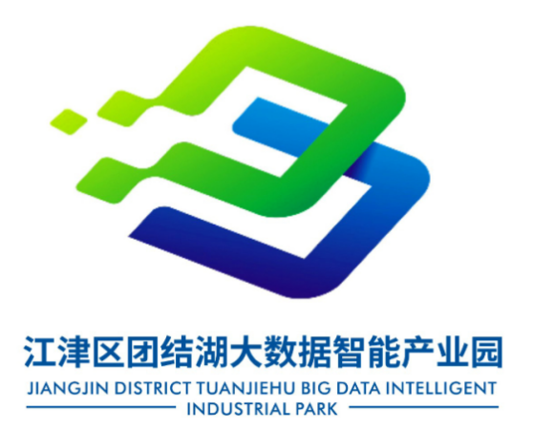
该标识方案取江津、团结湖首字母“JJ、T”以及汉字“团”字为设计创意点展开设计，同时有机的融合了“奔流湖水、数码方块、智能科技、数据源、电子芯片、产业模块、创新蓝、生态绿、连接沟通、融汇发展、舞动纽带“等视觉元素，突出江津团结湖名称属性特点以及文化内涵，整体各个元素有机融合、相辅相成、相得益彰，充分体现产业园全力打造科学城南部创新中心、大数据智能产业基地，建设成为江津产业转型提质、科技创新驱动的新引擎，江津城市发展的新地标，高新区大数据智能产业发展的重要集聚区，实现高质量发展，创造高品质生活，传达团结湖大数据智能产业园积极进取、开拓创新的精神风貌和美好希冀。整个标志主题突出、创意新颖、内涵深远，易于识别记忆和推广。

